Gids vir ouers
Moet my kind ’n masker dra?

Die COVID-19-regulasies bepaal dat die dra van ’n masker verpligtend is as ’n persoon die huis verlaat. Die dra van maskers sal ook verpligtend wees by die skool. Die dra van ’n masker is vir baie mense ongemaklik en ouers word aangemoedig dat die dra van ’n masker by die huis geoefen moet word. Weet wat om te doen en wat om nie te doen nie.

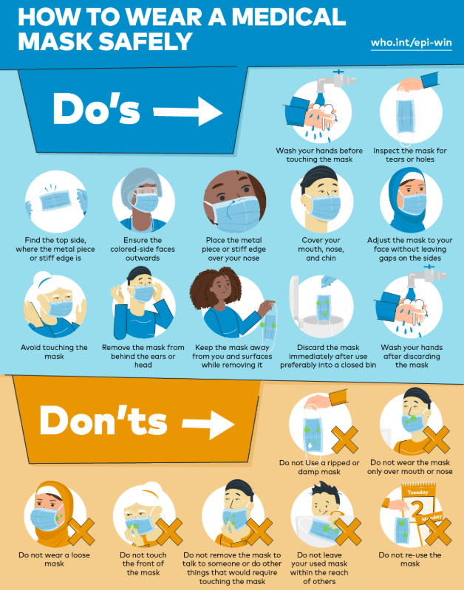

Wanneer moet my kind by die huis bly?

Die leerder moet tuis bly indien hy/sy enige van die volgende tipiese COVID-19-simptome vertoon:
Tipiese Covid-19 Simptome | Ja/Nee
Koors
Hoes
Rooi oë
Asemhalingsprobleme
Liggaamspyn
Moegheid of swakheid
Verlies aan reuk of smaak
Naarheid
Braking

Wat gebeur wanneer die leerder by die skool aankom?

- ’n Mediese sifting (“screening”) van die leerder sal gedoen word wat die volgende behels:
  - Die neem van die leerder se koors, met ŉ geskikte apparaat;
  - Die voltooiing van ŉ kliniese vraelys wat die moontlike simptome wat die persoon mag ervaar insluit.
- Fisiese afstande van ten minste een en ’n halwe meter sal tussen die leerders gehandhaaf word deur toesighouding en beheer.

Wat gebeur indien ŉ leerder tipiese Covid-19-simptome toon?

- Die leerder sal toegang tot die skool geweier word en die ouer/voog moet die leerder terug neem huis toe.
- Wanneer die leerders reeds by die skool is, sal hy/sy onmiddellik geïsoleer word op só ’n wyse dat ander leerders of personeel nie in gevaar gestel word nie.
- Die leerder sal van ŉ gesigmasker voorsien word indien hy/sy nog nie een het nie.
- Die ouers / voogde van die leerder sal onmiddellik in kennis gestel word.
- Die skool sal die relevante gesondheidsamptenare of die COVID hulplyn by: 0800-02-9999 kontak.

Is die neem van temperatuur verpligtend?

Ons Grondwet waarborg aan elke persoon die reg tot privaatheid en liggaamlike integriteit. Artikel 36 van die Grondwet verduidelik dat hierdie regte beperk mag word, solank die beperking redelike en regverdigbaar is.

Daar is geen twyfel dat Covid-19 hoogs aansteeklik is nie. Weens die aansteeklikheid van die virus en die globale dodetal, weeg die Veiligheids- en Gesondheidmaatreëls en skole se risiko-planne wat dalk temperatuur-meting vereis, meer as persone se reg tot liggaamlike integriteit en privaatheid.

Daar is dus geen redelike rede om die neem van temperatuur te weier nie, indien die metode nie oormatig indringend is nie. Indien die neem van temperatuur geweier word, is dit steeds moontlik om op ander simptome staat te maak om ŉ mediese sifting (“screening”) te doen, ten einde skole toe te laat om te voldoen aan Veiligheids- en Gesondheidmaatreëls. Die persoon wat weier dat sy of haar temperatuur gemeet word, kan regmatig toegang tot die terrein geweier word.

Wat van die snoepie?

Geen snoepie tot verdere kennisgewing.
Kan my kind ŉ kosblik saamvat?

Volgens die Amerikaanse FDA (Food and Drug Administration), die WGO (Wêreldgesondheidsorganisasie) en ons eie regering is daar op hierdie stadium nog geen bewyse dat Covid-19 deur voedsel of voedselverpakking versprei kan word nie. Daar is inderdaad verskeie virusse en siektes wat deur voedsel versprei kan word, maar tot op hede is Covid-19 nie een daarvan nie.

Wat belangrik is, is dat daar behoorlike sosiale afstand gehandhaaf moet word tussen leerders en dat kos nie gedeel moet word as hande nie ontsmet of behoorlik met seep gewas is nie. Wanneer ŉ kosblik voorberei word moet die persoon wat dit voorberei sorg dat sy of haar hande behoorlik skoon is deur dit behoorlik te was met seep of te ontsmet met ŉ handontsmettingsmiddel. Rou en ongekookte kos, soos vrugte moet sorgvuldig gewas word met skoon, lopende water.

Mag ek weier om my kind terug te stuur skool toe?

Die Minister van gesondheid Angie Motshekga het op 19 Mei 2020 aangekondig dat Graad 7 en 12 leerders op 1 Junie 2020 terug keer skool toe, leerders van ander grade word later infaseer en daardie datums sal nog bekend gemaak word.

Kinders tussen 7 en 15 jaar is skoolpligtig en daar rus ŉ wetlike plig op ouers (artikel 3 van die Skolewet) om hul kinders te laat skool bywoon. Skole moet weer alles moontlik doen om ŉ veilige omgewing vir leerders te verseker en skole is nie verplig om leerders te ondersteun wat tuis bly as die skole open nie, tensy die leerder ŉ onderliggende gesondheidstoestand het wat hom/haar meer vatbaar vir Covid-19 maak en dit dus beter is dat die leerder tuis bly. Leerlinge wat afstandonderrig moet ontvang weens siektetoestande, sal mediese bewyse moet verskaf.

Ouers wat kinders sonder onderliggende gesondheidstoestande tuis hou en hulle nie vir tuisonderrig registreer nie, is skuldig aan ŉ misdryf en kan vervolg word.

Art 51 van die Skolewet bepaal dat ŉ ouer wel by die Departementshoof kan aansoek vir tuisonderrig. Indien toestemming verleen is, sal die leerder dan nie meer ŉ ingeskrewe leerder by sy skool wees nie en moet die leerder by ŉ kurrikulumverskaffer geregistreer word, wat die leerling aan die einde van die jaar vir die betrokke graad sal sertifiseer.

Skole kan nie weier as ŉ ouer ŉ leerder uit die skool neem nie, maar die skool is onder geen verpligting om die leerder tuis te ondersteun nie, tensy die provinsiale onderwysdepartement in sy regulasies daarvoor voorsiening maak. Skole en skoolbeheerliggame kan hul diskresie hieroor uitoefen en besluit of die skool wel oor die middele en kapasiteit beskik om wel afstandsonderrig aan te bied, indien hulle nie leerlinge wil verloor nie.

Leerders wat nie vir tuisonderrig geregistreer is nie, sal geen bewys van die jaar se akademiese werk hê nie, geen formele sertifikaat ontvang nie en enige skool sal die reg hê om te bepaal wat die standaard van die onderrig was, ongeag of ’n sertifikaat uitgereik is of nie. Indien die leerder weer die volgende jaar by ŉ skool wil inskryf, word dit as ŉ nuwe aansoek beskou en moet dit ingevolge die skool se toelatingsbeleid en plek in die skool oorweeg word. Die skool kan ŉ plasingsassessering doen om te besluit of die leerder wel oor die nodige kennis en vaardighede beskik om in ŉ spesifieke graad geplaas te word en is dit nie vanselfsprekend dat die leerder saam met sy/haar ouderdomsgroep na die volgende graad bevorder sal word nie.

Ouers word aangemoedig om met die skool te skakel om voldoende inligting te kry voordat besluite oor die moontlikheid van afstandonderrig of tuisonderrig geneem word.

MAATREËLS WAT DIE SKOOL SAL IMPLIMENTEER:

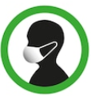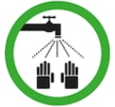
Die klaskamer en die skoolomgewing is sodanig ingerig ten einde die afstandhoudingsnorm van ten minste 1.5m ten alle tye te handhaaf.
Daar sal verseker word dat werknemers en leerders hul hande met seep en water was en ook gereeld hul hande ontsmet.
Daar word van alle besoekers, personeel en leerders vereis om een of ander vorm van bedekking oor hul monde en neuse te dra.
Elke werknemer en leerder sal voorsien word van handreinigers, seep en skoon water om hul hande te was.
Die relevante protokol toepas indien leerders of werknemers
COVID-19-simptome toon.
Die skoolgeboue sal deurgaans skoon gehou en ontsmet word.
Ouers sal deurgaan op hoogte gehou word van nuwe protokolle en maatreëls wat geïmplementeer moet word.
Terugkomgids vir leerders

Ek kan reeds die volgende doen voor ek terugkeer skooltoe:
- Kry ’n masker wat reg pas.
(Masker moet jou mond en neus bedek.)
- Oefen by die huis om jou masker korrek aan te sit en af te haal.
(Vat slegs aan die rekkies/toutjies, nie aan die binnekant.)
- Pas goeie higiëne by die huis toe.
(Was hande korrek. Hoes/nies in jou elmboog.)
- Oefen sosiale afstand = 1,5 meter.
(Geen fisiese kontak, bv. drukkies.)
- Eet gesond en hou by jou slaaproetine.

Hoe was ek my hande?

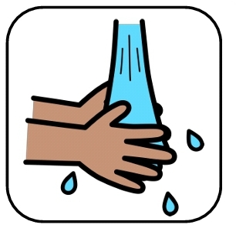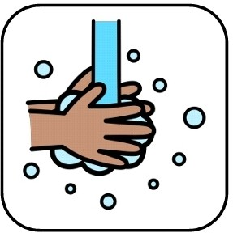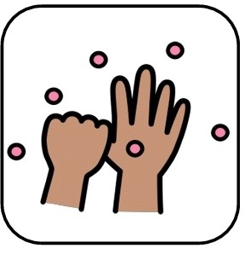

Maak hande nat.
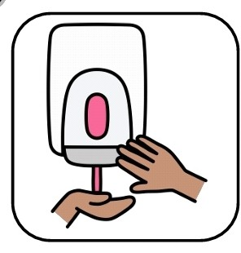
Gebruik seep. Was jou handpalms en
bokant van hande.

Was jou duime.

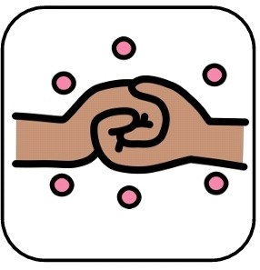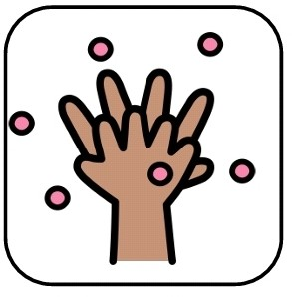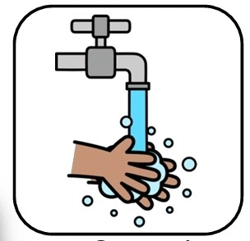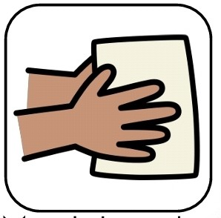

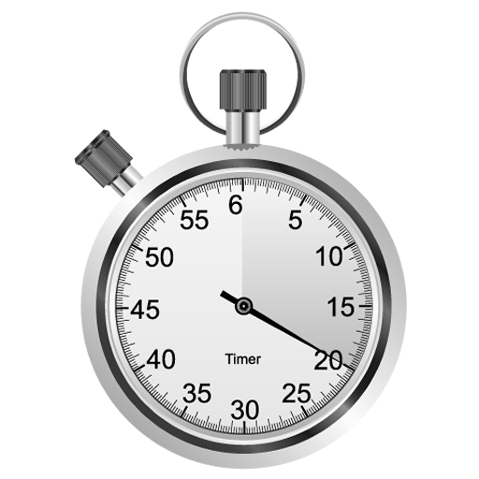
Was jou naels.
Was jou vingers.
Spoel hande af.
Droog hande af. Gooi papierhanddoek weg

Hande moet vir 20 sekondes gewas word.

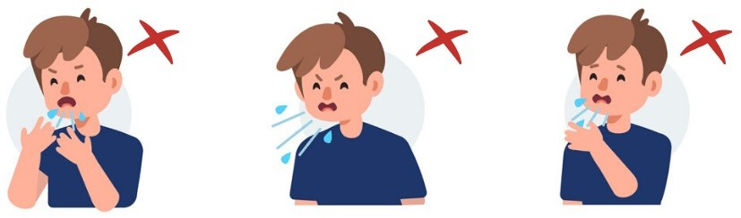
Hoe hoes/nies ek korrek?
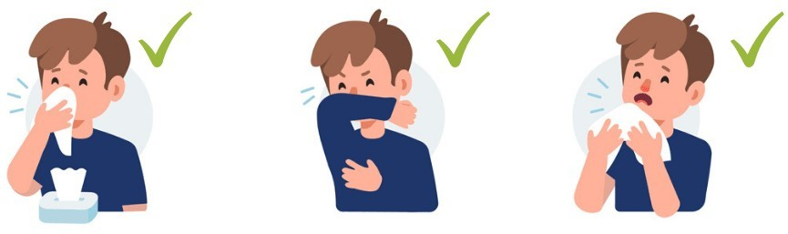

Hoes of nies in jou geboë elmboog.
Hoes of nies in ’n snesie. Gooi dadelik weg.

Emosionele gemoedsrus:

Praat gerus met jou juffrou of meneer as jou hartjie die behoefte het.

Kinders onder die ouderdom van 18 jaar, steek die heel moeilikste die Corona-virus aan.

Prosedure by die skoolhek:
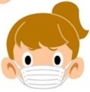
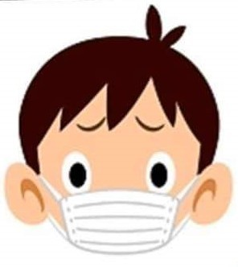
Arriveer by die skool met jou masker aan.
Meld aan by die hek.
Behou sosiale afstand van 1,5 meter ten alle tye.
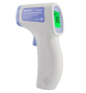
Temperatuur word geneem.
Hande, skoene en tas word gesaniteer.
Register en vraelys word voltooi.

Vraelys
Het jy enige van die volgende simptome?
Indien jy een of meer van hierdie simptome het, kan jy
ongelukkig nie skool bywoon nie.
Wat is anders by die skool?
Badkamerprosedures:
Was jou hande voor en na jy die toilet gebruik het.

Geen saalperiodes in die saal, virtuele saal in die klas op die witbord.
Leerlinge wissel nie klasse nie.
Alternatiewe pouses, nie almal op dieselfde tyd nie. Bring water in 'n bottel van die huis af om te drink.
Geen speletjies tydens pouses as 'n groep met of sonder speelgoed, bv. balle.
Bring genoeg van jou eie snesies.
Droog jou hande met papierhanddoek af en gooi dit weg.
Wanneer jy terugkom by die klas, saniteer jou hande.
Na pouse:
Meld aan by die hande-was stasie. Was hande deeglik.
Saniteer hande voor jy by die klas ingaan.

Dinge om te doen wanneer ek by die huis kom:
Trek jou skoene uit voor jy die huis binnegaan en los dit by die deur.
Los jou tas net binne die deur.
Saniteer jou hande.
Haal jou masker korrek af deur net aan die rekkies/toutjies te vat.
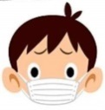
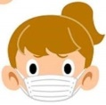
Was jou masker met seep.
Trek jou boklere uit en gooi dit in die was.
Saniteer/was jou hande.
Eet ’n gesonde middagete.
Haal die boeke uit jou tas en doen jou werk.
Saniteer/was jou hande.
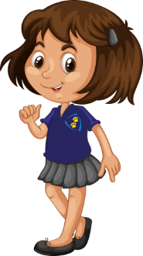
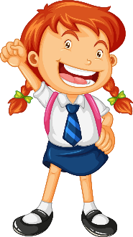
Belangrike inligting om te onthou:

Moenie jou masker met iemand anders deel nie.

Onthou om jou masker elke dag te was.

Moenie aan jou gesig en oë vat nie.

Moenie skryfbehoeftes uitleen nie.

Hou naels kort en skoon.

Vermy die deel van glase, eetgerei, eetgoed en drinkgoed.

Moenie grappies maak oor iemand wat siek is nie.

Bly by die huis as jy siek is of siek voel.

Stel jou juffrou/meneer in kennis indien jy enige tyd deur die dag begin sleg voel.

